全国2012年4月高等教育自学考试

普通逻辑试题

课程代码：00024
一、单项选择题(本大题共15小题，每小题1分，共15分)
在每小题列出的四个备选项中只有一个是符合题目要求的，请将其代码填写在题后的括号内。错选、多选或未选均无分。
1．“工人”和“共产党员”这两个概念之间的关系是( )
A．全异关系 B．真包含关系
C．交叉关系 D．同一关系
2．与SAP具有矛盾关系的是( )
A．SOP B．PIS
C．SEP D．SIP
3．概念A和B的外延完全不同，并且二者的外延之和等于二者属概念的全部外延，则A、B概念之间具有( )
A．交叉关系 B．反对关系
C．矛盾关系 D．真包含关系
4．“我们单位的有些电脑遭遇了黑客攻击”这一判断是( )
A．全称肯定判断 B．全称否定判断
C．特称肯定判断 D．特称否定判断
5．“并非小王和小李都是运动员”，由此可以得到( )
A．小王不是运动员 B．小王不是运动员或小李不是运动员
C．小李是运动员 D．小李不是运动员
6．两个概念之间的矛盾关系是( )
A．对称且传递的关系 B．对称且非传递的关系
C．非对称且非传递的关系 D．非对称且传递的关系
7．在一种插花艺术中，对色彩有如下要求：
(1)或者使用橙黄或者使用墨绿； (2)如果使用橙黄，则不能使用天蓝；
(3)只有使用天蓝，才使用铁青； (4)墨绿和铁青只使用一种。
由此可见在该种花艺中( )
A．不使用墨绿，使用天蓝 B．不使用墨绿，使用铁青
C．不使用橙黄，使用铁青 D．不使用天蓝，使用橙黄
8．韩国人爱吃酸菜，翠花爱吃酸菜，所以，翠花是韩国人。最明确地显示上述推理荒谬的是( )
A．会走路的动物都有腿，桌子有腿，所以，桌子是会走路的动物
B．所有的克里特岛人都说谎，约翰是克里特岛人，所以，约翰说谎
C．西村爱翠花，翠花爱吃酸菜，所以，西村爱吃酸菜
D．所有的金子都闪光，所以，有些闪光的东西是金子
9．“(p→r)∧(q→r)∧(p∨q)├r”这一推理式是二难推理的( )
A．简单构成式 B．简单破坏式
C．复杂构成式 D．复杂破坏式
10．“如果p，那么q”为假的情况是( )
A．p真且q真 B．p真且q假
C．p假且q真 D．p和q都假
11．直接推理形式“SEP├PES”属于( )
A．换质法 B．对当关系推理
C．换质位法 D．换位法
12．古希腊哲人说，未经反省的人生是没有价值的。与这句格言的意思最不接近的是( )
A．只有经过反省，人生才有价值
B．要想人生有价值，就要不时地对人生进行反省
C．糊涂一世，快乐一生
D．人应该活得明白一点
13．某司机违章，警察说：“对你要么扣照，要么罚款。”司机说：“我不同意。”按照司机的说法，那么他必须同意( )
A．扣照，但不罚款
B．罚款，但不扣照
C．既不扣照，又不罚款
D．如果不能做到既不扣照，又不罚款，那么就既扣照，又罚款
14．有谚语说：“近朱者赤，近墨者黑。”如果这是真的，那么( )
A．黑的都是近墨者 B．不是赤的一定不是近朱者
C．不近墨者一定不是黑的 D．赤的都是近朱者
15．以“p∨q→r”和“﹁r”为前提，能有效推出的结论是( )
A．p∧q B．p∨q
C．﹁（﹁p→q） D．﹁（p→﹁q）
二、双项选择题(本大题共10小题，每小题2分，共20分)
在每小题列出的五个备选项中只有两个是符合题目要求的，请将其代码填写在题后的括号内。错选、多选、少选或未选均无分。
16．命题间的下列形式关系中，属于“不能同假”关系的有( )
A．矛盾关系 B．反对关系
C．差等关系 D．下反对关系
E．等价关系
17．SAP和SIP都真时，S与P具有的关系有( )
A．全同关系 B．S真包含于P
C．S真包含P D．全异关系
E．交叉关系
18．由直言推理规则“在前提中不周延的项，在结论中不得周延”，不能推出的有( )
A．在结论中周延的项，在前提中必须周延
B．在前提中周延的项，在结论中也要周延
C．有效直言推理中一个词项，或者在前提中周延，或者在结论中不周延 D．只有在前提中周延的项，才允许在结论中周延
E．有效直言推理中一个词项，或者在前提中不周延，或者在结论中周延
19．与“改革要胆子大，也要步子稳”不具有等价关系的有( )
A．并非“如果改革不要步子稳，那么就要胆子大”
B．并非“改革或者不要步子稳，或者不要胆子大”
C．并非“如果改革要步子稳，就不要胆子大”
D．并非“只有改革胆子大，才会步子稳”
E．并非“只有改革不要胆子大，才要步子稳”
20．若“p当且仅当q”为真，则p和q的真假情况可以是( )
A．p真且q真 B．p真且q假
C．p假且q假 D．p假且q真
E．p和q的真假情况无法确定
21．论证形式无效的有( )
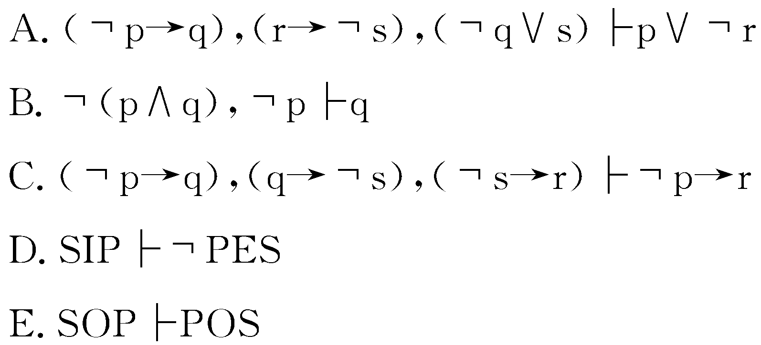
22．属于探求因果联系“穆勒五法”的有( )
A．求同法 B．演绎法
C．反证法 D．归纳法
E．剩余法
23．有效的三段论推理形式有( )
A．第一格EAE式 B．第二格AOO式
C．第三格OAI式 D．第四格IAO式
E．第一格的OEA式
24．从PAM和MAS可以得出( )
A．SIP B．PIS
C．SAP D．SEP
E．SOP
25．违反矛盾律或排中律要求的有( )
A．SOP∧SAP B．﹁SAP∧﹁SEP
C．SOP∧SIP D．SAP∧SEP
E．SEP∧SOP
三、填空题(本大题共10小题，每小题1分，共10分)
请在每小题的空格中填上正确答案。错填、不填均无分。
26．充分条件假言推理的两个有效形式是______和否定后件式。
27．两个概念的外延完全相同的关系是______。
28．否定某个判断的判断是______。
29．前提或者结论包含有选言判断的推理是______。
30．根据划分次数的不同，划分可分为一次划分和______。
31．传递关系推理是根据关系的______而进行的推理。
32．与“□p”具有差等关系的命题是______。
33．“所有的商品是劳动产品”是______命题。
34．同素材的SAP和SOP具有______关系。
35．从周延性看，“有肾脏的动物都是有心脏的动物”的主项周延、谓项______。
四、图表题（本大题共2小题，第36小题4分，第37小题6分，共10分）
36．用欧拉图表示下列概念之间的关系：
整数（A），奇数（B），偶数（C）。
37．用真值表来验证（p∨q）∧﹁p├q是否为有效式。
五、分析题(本大题共5小题，每小题5分，共25分)
38．在下列各式的括号内填入适当的符号，使之成为有效的三段论式。
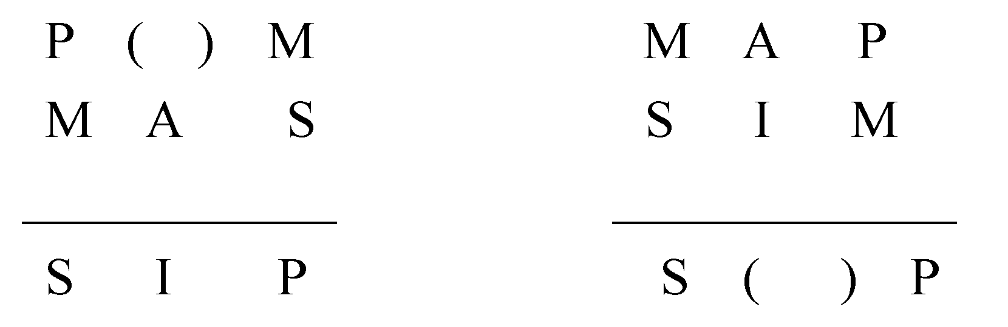
39．以“只有稻田水充足，水稻才能长得好”为前提，
（1）加上另一个前提：“水稻长得好”，能否必然得出结论，为什么？
（2）加上另一个前提：“稻田水充足”，能否必然得出结论，为什么？
40．以“李俊的血要么是A型，要么是B型”为前提，
（1）加上另一个前提：“李俊的血不是A型”，能否必然得出结论，为什么？
（2）加上另一个前提：“李俊的血是B型”，能否必然得出结论，为什么？
41．指出在下述案例中，使用的探求因果联系的逻辑方法，并写出这种方法的逻辑结构。
加拿大洛文教授为了弄清候鸟迁徙之谜，曾在秋天捕捉了几只候鸟，在入冬之后，将其中的几只置于白昼一天短于一天的自然环境里，将另外的几只置于日光灯照射之下的类似于白昼一天天延长的人工环境里，到了12月间，将两种环境里的候鸟全部放飞，结果发现，日光灯照射的候鸟像春天的候鸟一样向北飞去，而未受日光灯照射的候鸟却留在原地。据此，洛文教授认为：候鸟迁徙的原因不是气温的升降，而是昼夜的长短。
42．指出下述论证的论题、论据以及论证的方式与方法。
逻辑学不属于社会意识形态。因为，只有那些为特定经济制度和政治制度服务的上层建筑，才属于社会意识形态；而逻辑学是人类所有知识的共同基础，它不属于上层建筑，它可以为任何经济制度和政治制度服务。
六、证明题(本大题8分)
43．三段论第一格的结构是：
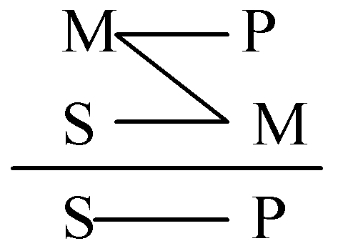
试运用三段论基本规则证明第一格的大前提必须是全称的。
七、综合题(本大题共2小题，每小题6分，共12分)
44．下述意见均成立：
（1）A、B、C中至少有一人是杀害汤姆的凶手。
（2）如果汤姆生前没饮过麻醉剂，那么不是C。
（3）如果汤姆遇害前曾饮过麻醉剂，那么不是A。
（4）如果A是谋害者，那么B也是。
（5）如果作案在下雨前，则是A谋害的。
（6）如果作案不在下雨前，则汤姆临死前搏斗过。
（7）若汤姆临死前搏斗过，就不是B谋害的。
（8）经过法医解剖化验，汤姆遇害前曾饮过麻醉剂。
试问，由此可确定谁是杀害汤姆的凶手？写出推导过程。
45．有一天，某国首都的一家珠宝店被盗贼窃走一颗价值五千美元的钻石。经过三个月的侦查，查明作案的人肯定是甲、乙、丙、丁四个人当中的某一个人。于是，这四个人作为重要嫌疑人而受到讯问。四个人在被讯问时提供了以下口供：
甲：钻石被盗的那一天，我正在别的城市，所以，我是不可能去作案的。
乙：钻石就是丁偷走的。
丙：乙是盗走这颗钻石的罪犯。三天前我看见他在黑市上卖一颗钻石。
丁：乙这是在陷害我。我打赌不是我干的。
因为口供不一，案子一时不能定下来。
试问：（1）我们假定这四个人中只有一人说的是真话，试问作案者是谁？
(2)再假定这四个人中只有一人说假话，试问作案者又是谁？

